18.05 10 класс русский язык
Тема. Повторение Синтаксис и пунктуация. Знаки в БСП
1.Посмотрите видео по ссылке https://youtu.be/emwP92keuN4
2.Рассмотрите таблицу
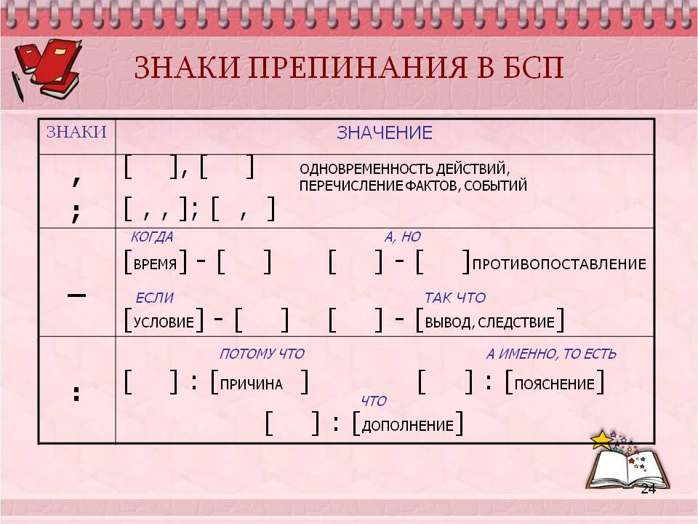
3.Выполните упражнения
1.Составьте бессоюзные сложные предложения по следующим схемам.
(потому что)
1. [ ] : [ ].
(а именно)
2. [ ] : [ ].
(и увидел, что)
3. [ ] : [ ].
(поэтому)
4. [ ] — [ ].
(Если)
5. [ ] — [ ].
6. [ ] ; [ ].
2Выполните тест
Тест по теме «Знаки препинания в бессоюзном сложном предложении»
1. В каком бессоюзном сложном предложении между частями ставится запятая (запятые)?
1) За двумя зайцами погонишься__ни одного не поймаешь.
2) Картина восхитительная__ночь, тишина, вдали огоньки бивачных костров.
3) Летела пыль__вывески раскачивались и скрежетали__шляпы срывались с голов и катились под колеса прыгающих экипажей.
4) В декабре 1917 года я написал поэму «Петербург», прочитал ее своим друзьям и запер в стол__это было не время для стихов.
2. В каком бессоюзном сложном предложении между частями ставится двоеточие?
1) Стекло разлеталось во все стороны и билось со звоном и громом рассыпанная мука вертелась столбом.
2) Я оборачиваюсь мутно-зеленые облака плывут по бледно-алому закату.
3) Ширь даль зелень.
4) Не хватит света факел сердца выну.
3. В каком бессоюзном сложном предложении между частями ставится тире?
1) Синеватые леса темнели по долине светлой местами алой сталью блестела река в камышах и высокой луговой зелени.
2) Нынешней осенью вдруг я почувствовал со старым другом надо увидеться.
3) Спускаюсь с мостика заглядываю в каюту народу человек восемь.
4) Ветку тронешь дождем лепестковым осыпается мокрая гроздь.
4. Объясните употребление двоеточия в бессоюзном сложном предложении.
Идти было трудно: солнце палило нещадно.
1) Вторая часть дополняет содержание первой.
2) Вторая часть поясняет первую.
3) Вторая часть указывает на причину того, о чем говорится в первой части.
4) Вторая часть противопоставляется первой.
5. Объясните постановку тире в бессоюзном предложении.
Будь вы порядочные господа — вам же бы стыдно было!
1) Содержание первой части сравнивается с содержанием второй.
2) Первая часть указывает на условие того, о чем говорится во второй части.
3) Содержание первой части противопоставляется содержанию второй.
4) Части предложения рисуют быструю смену событий или неожиданный результат действия.
6. Какой знак препинания нужен для разделения частей бессоюзного сложного предложения?
Она села в кресло, долго смотрела на язычок огня_он даже не вздрагивал.
1) тире
2) двоеточие
3) точка с запятой
4) запятая
7. В каком предложении знаки препинания расставлены неправильно?
1) Влага под землю весной просочится — выше поднимется в поле пшеница.
2) Вы улыбнетесь — мне отрада. Вы отвернетесь — мне тоска.
3) Алексей был доволен — танцевальные успехи укрепляли в нем уверенность в том, что он будет летать.
4) Не хочешь отвечать — я скажу.
8. В каком предложении знаки препинания расставлены неправильно?
1) Тьма свету не любит: злой доброго не терпит.
2) Останавливаться было нельзя: ноги быстро засасывало.
3) Я знал: удар судьбы меня не обойдет.
4) Мечик несколько раз оглянулся: погони больше не было.
9. В каком предложении знаки препинания расставлены неправильно?
1) Куковали кукушки, постукивали дятлы, перепархивали дрозды.
2) На дворе палил зной: в доме было прохладно.
3) Я знаю: вы не осудите меня.
4) Степан боялся подойти к обрыву: скользко.
10. Определите бессоюзное сложное предложение с пропущенным тире (знаки не расставлены).
1)Май холодный год хлебородный.
2) Я доверяю любящим они великодушны
3) Тихо пахать не годится вместо хлеба трава уродится.
4) Я сильно прозяб холод успел проникнуть через одежду.

Домашняя работа .Повторить правила постановки знаков в БСП

